НВГ-126 «Кравці» предмет «Основи конструювання одягу»
Опорний конспект
КРВ-3.1.1 | Конструювання виробів постільного, столового асортименту, штор, ламбрекенів
 | Тема 8.Конструювання штор, ламбрекенів.
Тема.Види штор та їх розкрій.
Стильна штора, виготовлена своїми руками, є гордістю господині, тому що вона гармонійно доповнює дизайн кухонного приміщенняКрасиві штори на кухню сьогодні вибрати досить складно. Це пов`язано не з відсутністю вибору, а, навпаки, з його величезною різноманітністю. При створенні дизайну штор для кухні важливо керуватися правилом поєднання практичності і стильного зовнішнього вигляду. Щоб пошити штори самому, потрібно визначитися з їх видом. Після покупки підходящої тканини, можна приступати до створення викрійки штори на кухню своїми руками: Викрійки повинні бути правильними, інакше весь процес пошиття буде зіпсований.

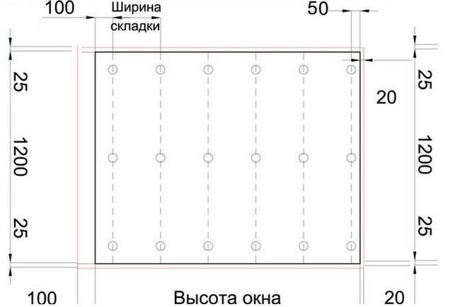

Пошити прості кухонні штори зможе навіть починаюча рукодільниця. Головне - вибрати дизайн штор і підібрати підходящу тканину. Прості штори можна пошити навіть не використовуючи викрійку. Цей етап пошиття можна пропустити, і відразу приступити до розкрою штор. Провести лінію, яка буде перпендикулярна бічній кромці. Заміряти довжину полотна, провести лінію, перпендикулярну кромці, відрізати.Довжину штор можна зробити різною, це залежить від особистих побажань. Для зручності деякі залишають довжину до підвіконня. Можна пошити штори, які будуть закривати підвіконня або діставати до підлоги.
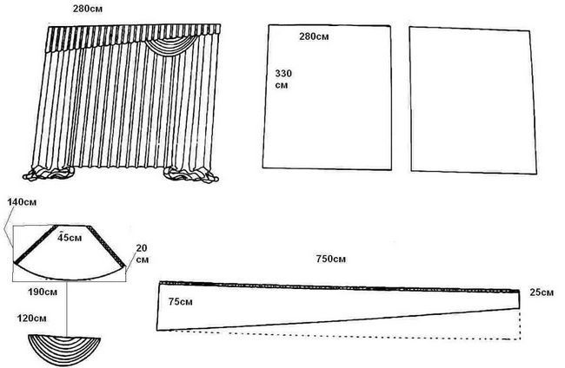

Рис.1Форма класичної штори з ламбрекеном
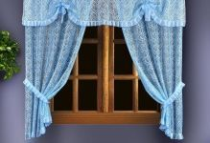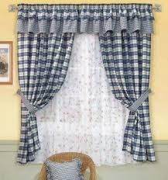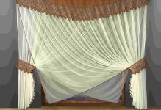

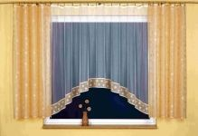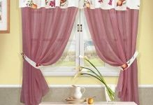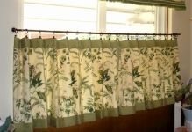
(Додаток 2)

Портьєра (фр. portiere, похідне від porte - "двері") - щільна важка штора для декорування дверних та віконних прорізів. Сьогодні цей термін використовують, називаючи дорогі щільні важкі (на підкладці) штори.
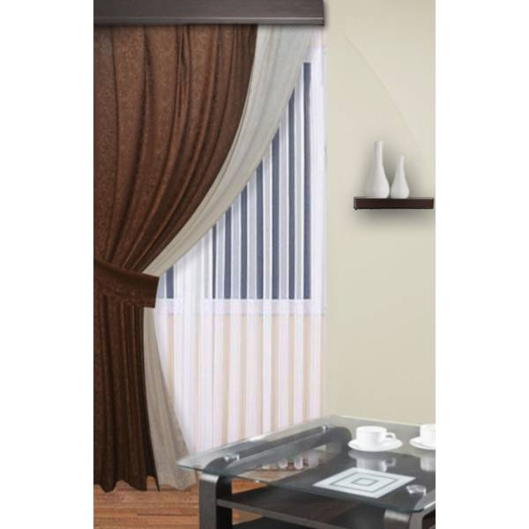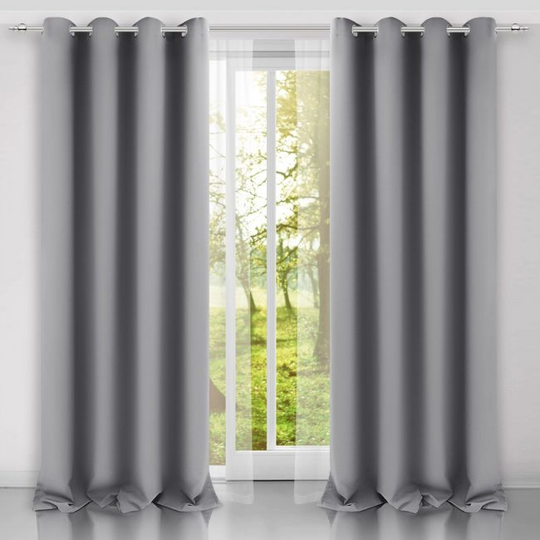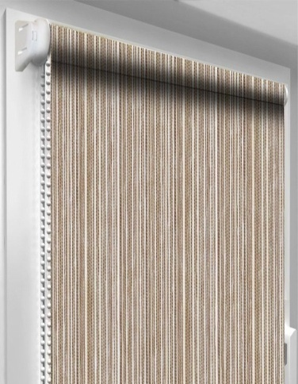
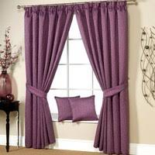
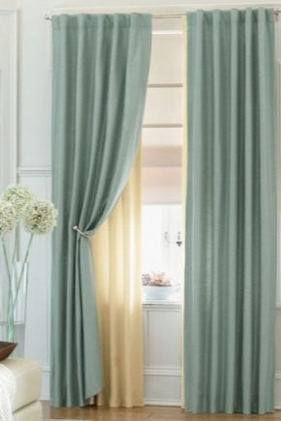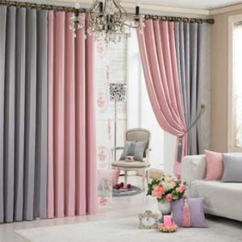
(Додаток 1)

Гардина - м'яка завіса з тонкої прозорої тканини (тюль, вуаль, сітка, органза, мереживо), закриває вікно повністю або частково використовують
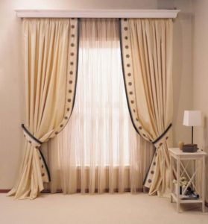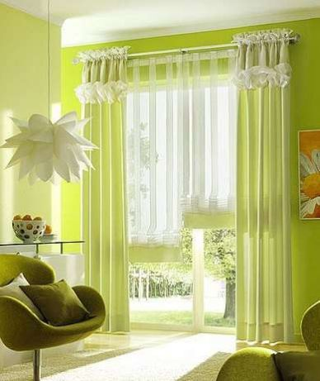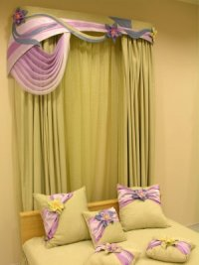
Римські штори
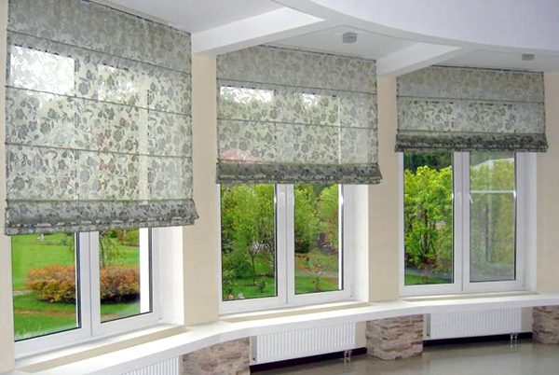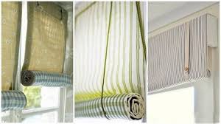
Оформленння верхньої частини штор.

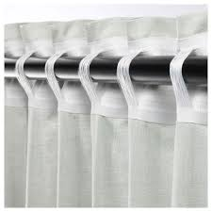
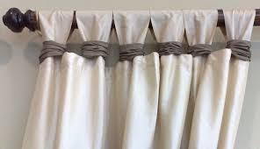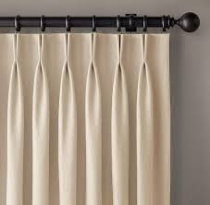

Штори на фігурні вікна
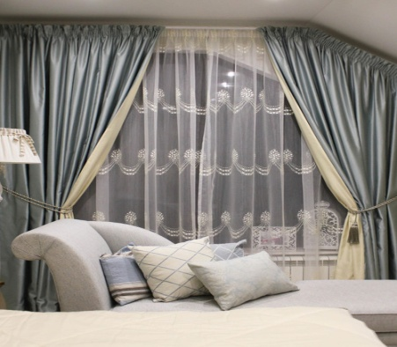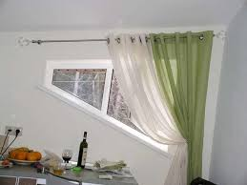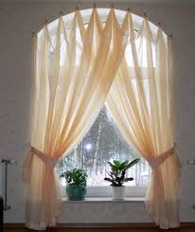

Дизайнерське рішення в створенні лекал , пошиві та оздобленні штор,портьєр,ламбрекенів.
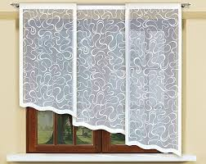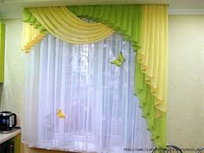
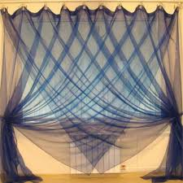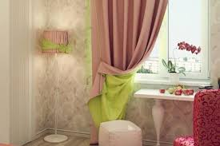
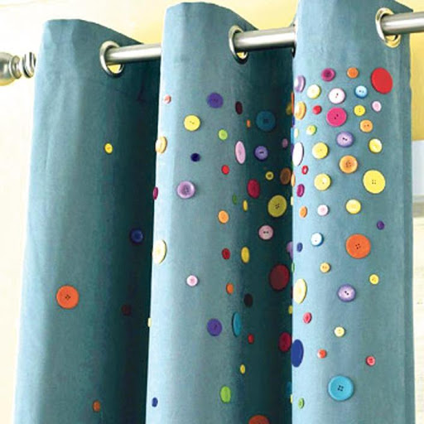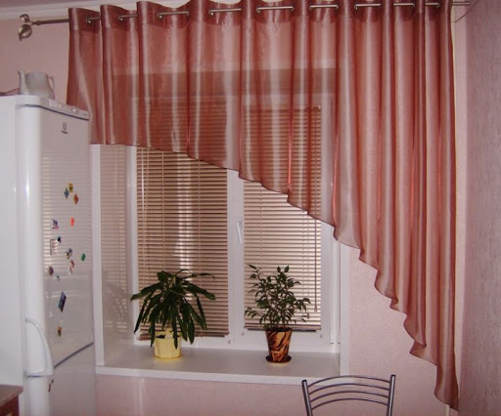

Обробка верхньої частини штор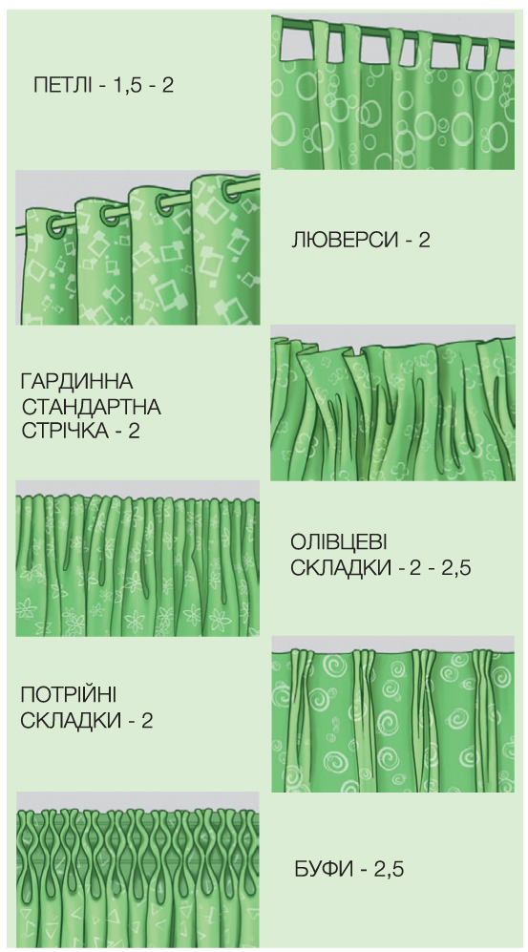

Оздоблення верхньої частини штор петлями
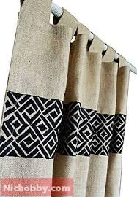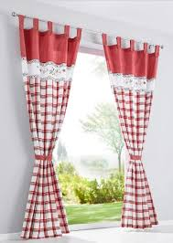
Люверси-оздоблення верхньої частини штор
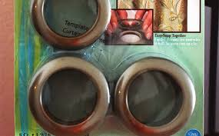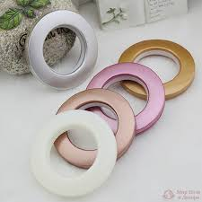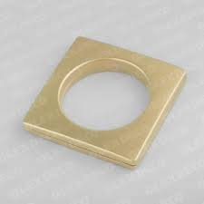
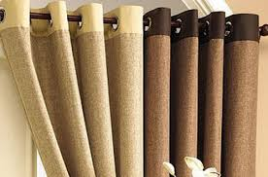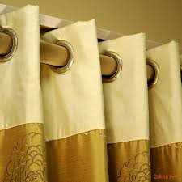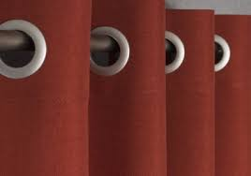

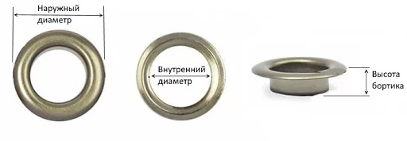
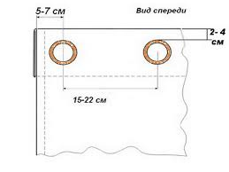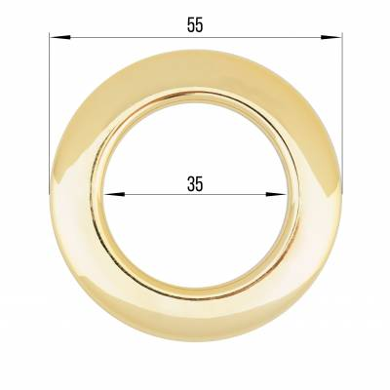
Красиві ,рівні, хвилеподібні складки матеріалу штор на люверсах припадуть багатьом до вподоби. Такі штори дуже зручні в експлуатації. Люверси – це пробивні металічні кружечки, через які одівають карниз. Люверси бувають різних розмірів і кольору і підбираються в тон карниза і штор. (Додаток 3)
Контрольні завдання:
1.Які параметри необхідно знати при виборі люверсів?
2.Які є варіанти оздоблення верхньої частини штори?
3.Скільки треба відступати від краю штори, при оздобленні верхнього краю люверсами?
4.Що таке гардина?
5.Які виміри необхідно зробити при розкрої штор?
6.Що таке римські штори?

Додаток 1.

Штори з льону
Лляна тканина, яку колись використовували тільки небагаті мешканці населення, зараз вважається особливо цінною - за свою натуральність і практичність. Зараз лляні штори - стильний і навіть елітний аксесуар. Присутність в будинку штор з льону говорить про те, що господарі - люди сучасні, що стежать за своїм здоров'ям і піклуються про екологічну атмосферу в будинку і мають можливість зануритися в простоту і природність, яку створюють лляні штори.
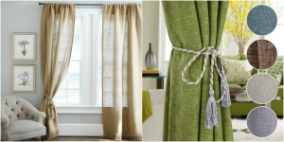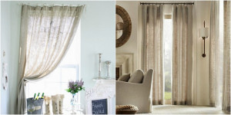
Натуральний, легкий льон, що вносить в інтер'єр природні відтінки приходить на зміну розкішних, важких штор. Особливо ефектними будуть виглядати штори з льону з вишивкою, мережкою або мереживом. Льон багато хто звик вважати матеріалом грубим, невідповідним для пошиття штор. Це не так. Льон може бути як важким, гладким і щільним, так і легким, прозорим, з ледь помітним плетінням. Плюси лляних штор: краса, екологічність, довговічність, універсальність і практичність, висока міцність. Штори з льону допоможуть оформити приміщення в тому стилі, який вам подобається, але в першу чергу такі штори призначені для створення «екологічного» інтер'єру. Використовуйте штори з льону в спальні, дитячій кімнаті, вітальні і кухні!

Додаток2
Штори з ламбрекенами
Одним з цікавих і актуальних доповнень декорування віконного отвору залишається ламбрекен - горизонтальна смуга текстилю або твердого матеріалу, закріплюється вгорі штор і приховує карниз. Елемент може бути прямокутним, круглим, фігурним, асиметричним. Сьогодні існують такі різновиди ламбрекенів - жорсткі (бандо), м'які (виконуються з легких тканин, спадаючих красивими складками - сваги, фігурні збірки, джаботи) і комбіновані (поєднують тверді і м'які елементи). Той чи інший вид ламбрекену вибирають в залежності від розміру і форми віконних прорізів, стилю інтер'єру в цілому і структури декоративної тканини. Штори з ламбрекенами краще виглядають в кімнатах висотою від 2,7 м. Ламбрекени можуть прикрасити вітальню, спальню, дитячу, зал для урочистих прийомів або робочий офіс.
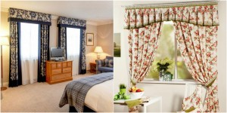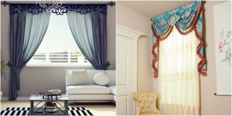
Уміло виконаний ламбрекен має ряд переваг. Наприклад, вони дозволяють візуально збільшити кімнату, зробити її ширшою або вищою, а також візуально змінити розміри віконного отвору. Якщо ви хочете збільшити простір маленького приміщення за допомогою ламбрекенів, не потрібно використовувати занадто громіздкі конструкції. Щільні штори з великим ламбрекеном, що закриває частину віконного отвору, істотно зменшують кількість сонячного світла. Цей ефект особливо доречний в спальні.
У класичних і сучасних інтер'єрних стилях штори з ламбрекеном використовуються досить часто і вже багато років не виходять з моди. Вони чудово підійдуть також для інтер'єрів в стилі бароко, рококо, прованс, ренесанс або ампір. Найчастіше їх прикрашають різними аксесуарами, такими як тасьма, бахрома, кисті. У стилі хай-тек - використовуються жорсткі ламбрекени чіткої геометричної форми.

Додаток 3 Штори з люверсами
Штори на люверсах є відмінним рішенням для сучасних варіантів дизайну інтер'єру приміщень. Люверси - вид фурнітури, що застосовуються для кріплення штор до карниза. Виготовлені люверси у формі кілець, які вставляються у верхню частину штори. Після кріплення люверсів на карниз тканина утворює ідеальні вишукані складки. Люверси можуть бути виготовлені не тільки у формі кілець - сучасні дизайнери розробили різні фігурні люверси. Матеріалом для виготовлення даної фурнітури може бути пластик або метал (латунь, оцинкована або нержавіюча сталь). Сьогодні представлена величезна кількість відтінків кілець, в тому числі з ефектом під тканину, шкіру, дерево.
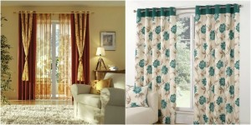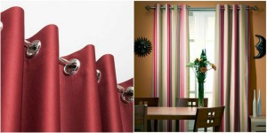
Перевагами штор з люверсами є гарний зовнішній вигляд, рівномірні, красиві складки тканини а також надійність кріплення штори. Такі фіранки легко вішати і знімати, штора легко ковзає по карнизу. Декорування вікон шторами на люверсах дозволяє створити затишну атмосферу. Таке рішення відмінно виглядає в інтер'єрах, оформлених в будь-яких стилях. Штори на кільцях доречно використовувати в дитячій кімнаті, на кухні, у вітальні і навіть в робочому кабінеті. Тканина може бути як щільною, так і легкою, фактурною або гладкою, однотонною або з візерунком.

